SERVICIOS

Cuando deniegas una dirección ip, sale un mensaje del puerto de apache que pone forbiden.

La info va cifrada.
El server tiene un certificado y el cliente confía en ellos porque tu navegador lo tiene o porque el cliente confía en él.
Google puntúa mejor a los sitios que usan el protocolo seguro.

Instrucciones
Instalamos:
apt-get update
apt-get install apache2 openssl
Habilitamos dos módulos necesarios:
a2enmod ssl
a2enmod rewrite
Añadimos esto:
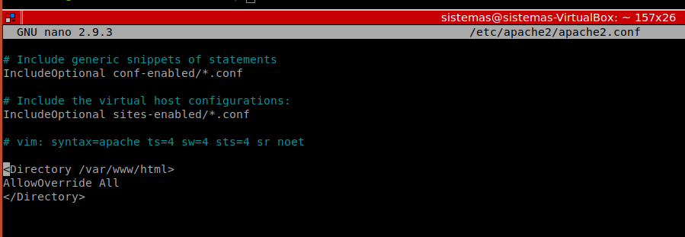
Creamos una carpeta para las claves necesarias para autenticar el servicio seguro y la clave privada y el certificado en su interior:
sudo mkdir /etc/apache2/clavesdani
cd /etc/apache2/clavesdani
sudo openssl req -new -newkey rsa:4096 -x509 -sha256 -days 365 -nodes -out apache-certificate.crt -keyout apache.key
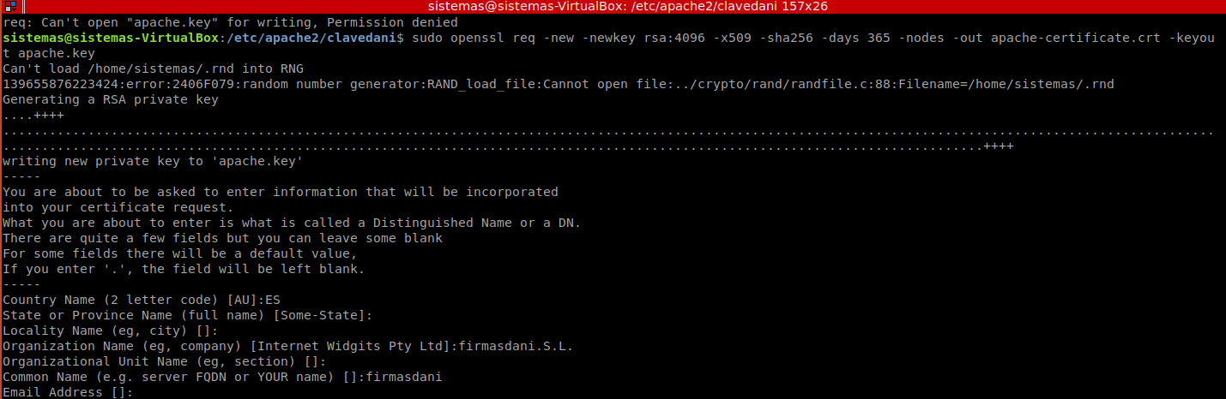
Indicamos que la máquina reciba peticiones por el puerto 443 y lo enlazamos con su clave y certificado:
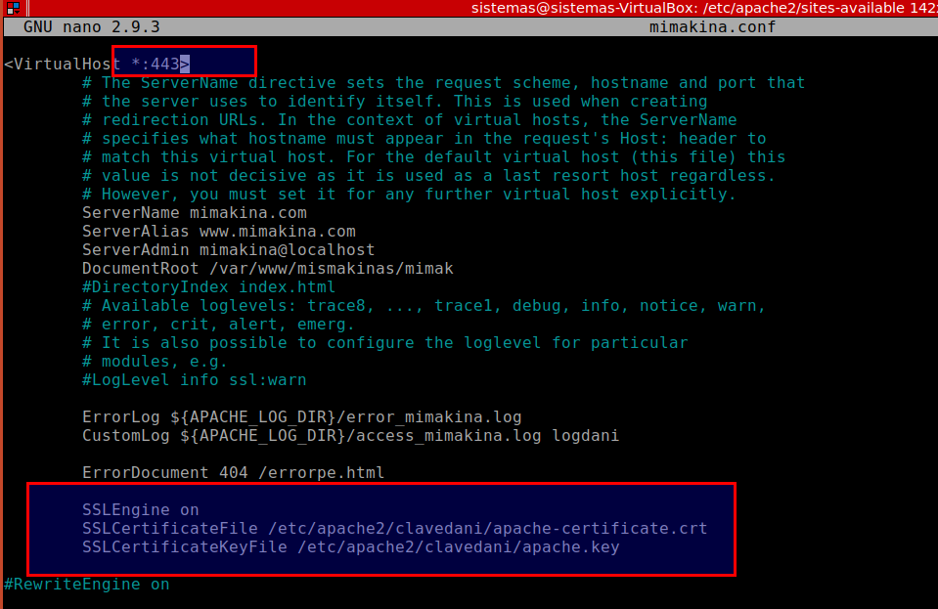
Tenía que comentar esto:
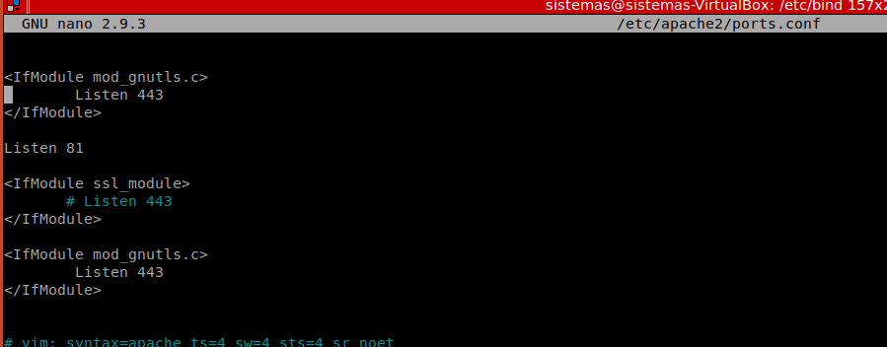
Ahora podemos entrar a mimakina.com pero solo con conexión https (segura):
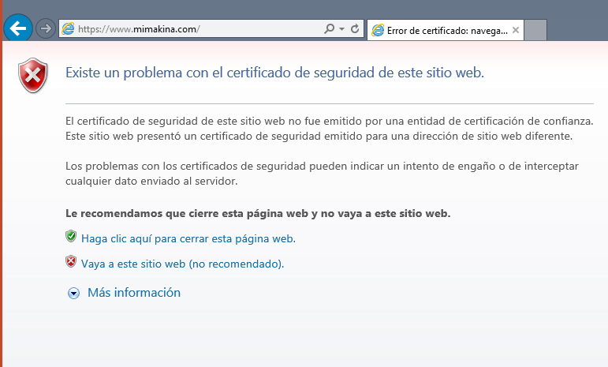
Me sale el aviso, porque la máquina remota no tiene los certificados necesarios para confiar.
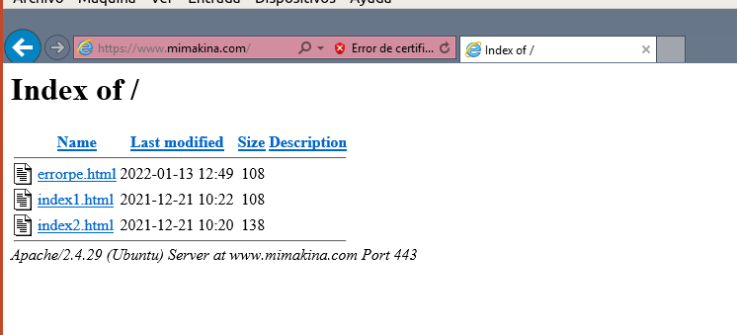
El texto cifrado:
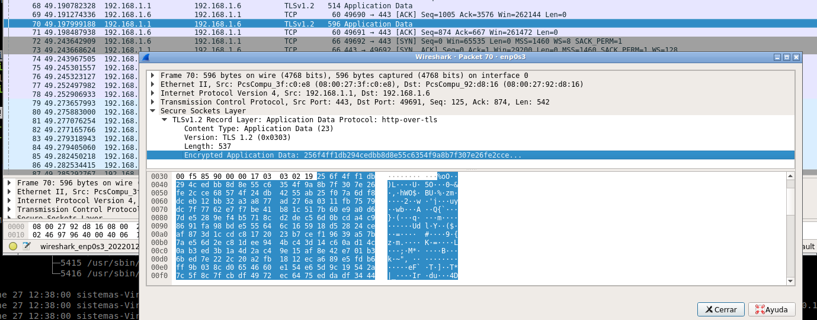
Por el contrario, si nos conectamos mediante http (a la misma máquina modificando el archivo nuevamente o a otro host), mandamos la petición en texto plano (protocolo http) se ve el mensaje sin encriptar:
